OBJEDNÁVKA č. 45784726/646

Dodavatel:
Technická univerzita v Liberci
Se sídlem v: Studentská 1402/2, 461 17 Liberec 1
IČ: 46747885
DIČ: CZ46747885

Objednavatel:
Nezveřejněno z důvodu obchodního tajemství

Předmět:
Dlouhodobá zkouška EBBY Test …
Cena:
Nezveřejněno z důvodu obchodního tajemství

Datum objednávky: 3.1.2017

Potvrzujeme objednávku č. 45784726/646 ze dne 3.1.2017

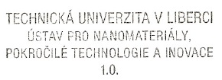
V Liberci dne 13.3.2017

